## 专利管理系统财政资助科研项目信息登记流程

1. **已开案专利，登记财政资助项目信息**

已开案的专利，包括**审查中专利和已授权专利，**需要在【专利管理】列表中，找到对应专利，点击【填写财政新项目信息】按钮进行填写。填写完成后，点击【保存】按钮，完成财政资助项目信息录入操作。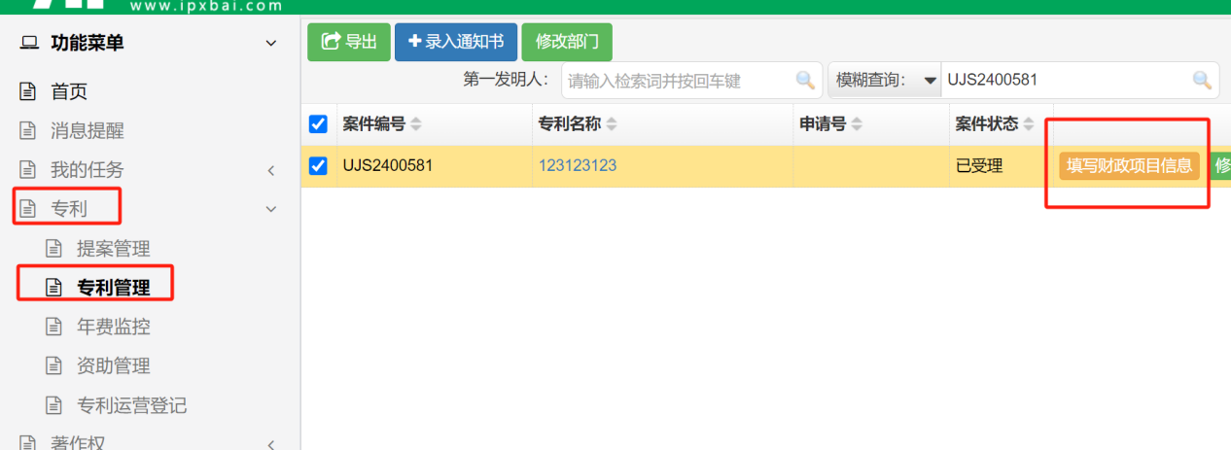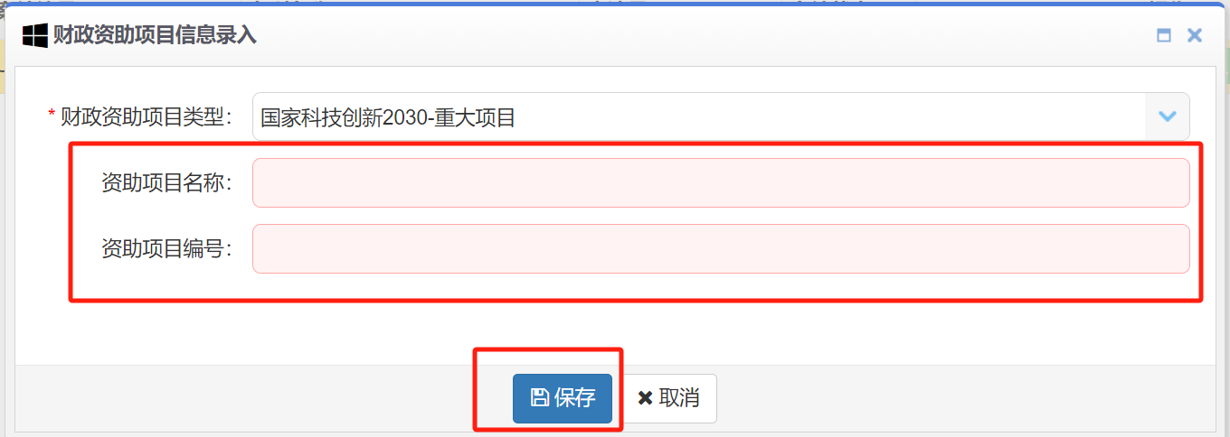

1. **新申请提案时，登记财政资助项目信息**

在新增专利提案时，填写财政资助项目信息（位置在联系人信息的下方）。首先选择项目类型，若没有财政项目资助，则下拉选择“无”；若有，则选择相应项目类型，并继续填写资助项目名称和资助项目编号。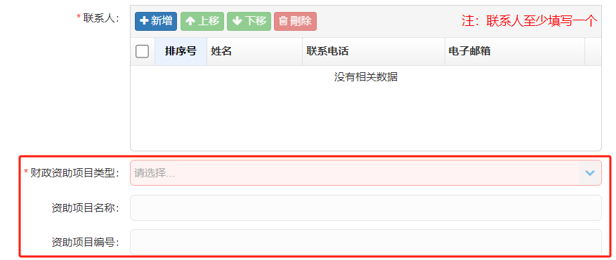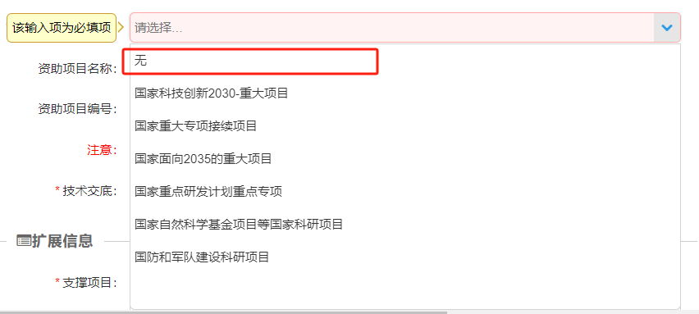

**备注：**对已经发起的专利提案申请，如果该案件提案状态仍为“待委案”状态时，发明人可以对该提案的财政信息进行修改，点击提案管理列表的【修改】按钮，打开提案编辑页面。专利提案的其他状态下，系统均不支持修改。若需修改，请联系代理人或专利办公室。